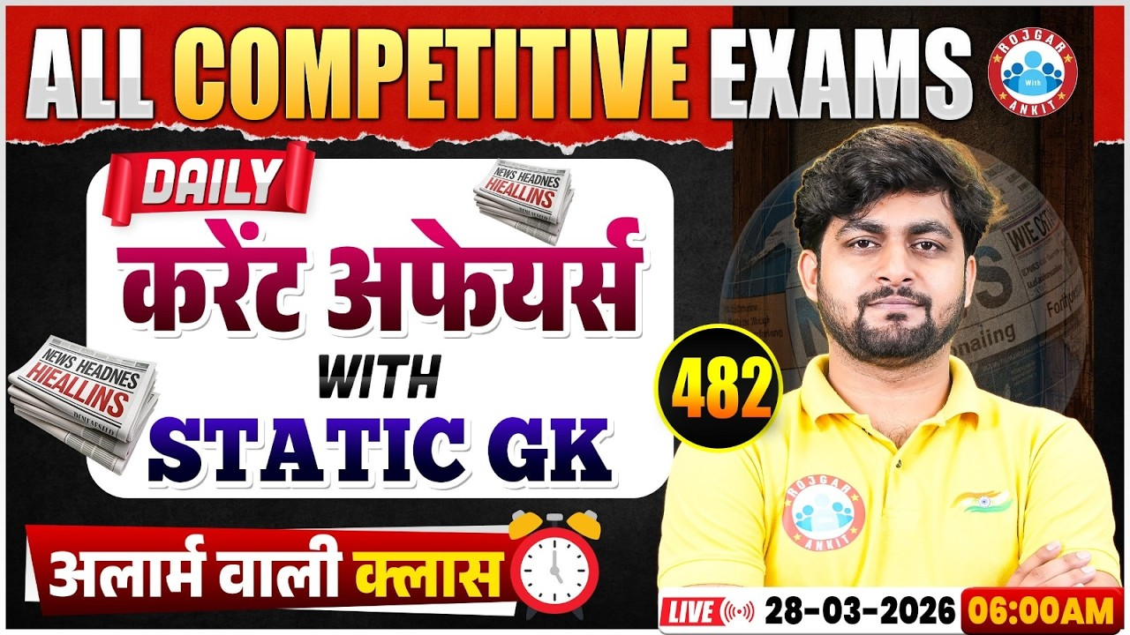

Daily Current Affairs
+
Important Static Facts

28 MARCH 2026

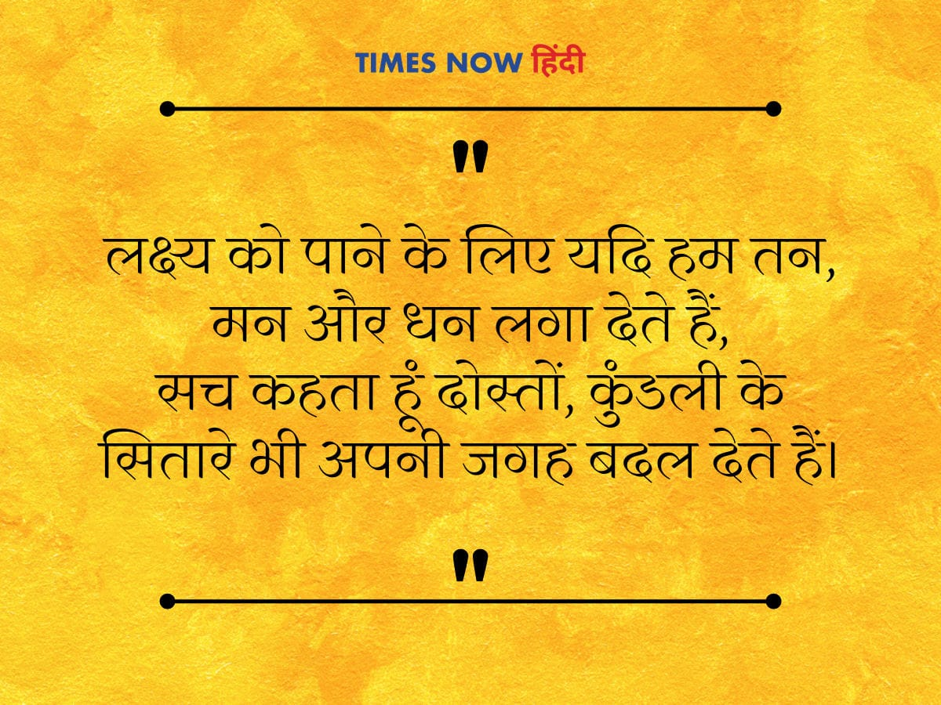
Home Work Question
Q. प्रसिद्ध "सेंगल उत्सव" उत्तर-भारत के किस राज्य द्वारा आयोजित एक वार्षिक सांस्कृतिक उत्सव है? The famous "Sengal Festival" is an annual cultural festival organized by which state of North India?
(a) त्रिपुरा Tripura
(b) मेघालय Meghalaya
(c) नगालैंड Nagaland
(d) मणिपुर Manipur

27 MARCH 2026 का रिवीजन

Q. 1: हाल ही में संस्कृति मंत्रालय ने किस स्ट्रीमिंग प्लेटफॉर्म के साथ समझौता ज्ञापन पर हस्ताक्षर किए हैं? With which streaming platform has the Ministry of Culture recently signed a Memorandum of Understanding (MoU)?
a) यूट्यूब YouTube
b) डिज़्नी+ हॉटस्टार Disney+ Hotstar
c) नेटफ्लिक्स Netflix
d) अमेज़न प्राइम वीडियो Amazon Prime Video

Q. 2: हाल ही में ‘डीआईटीआई’ थिंक टैंक कहाँ स्थापित किया जाएगा? Where is the 'DITI' think tank set to be established recently?
a) दिल्ली Delhi
b) हैदराबाद Hyderabad
c) मुंबई Mumbai
d) बेंगलुरु Bengaluru

Q. 3: हाल ही में किस देश में ऊर्जा आपातकाल की घोषणा की गई है? In which country was an energy emergency recently declared?
a) थाईलैंड Thailand
b) फिलीपींस Philippines
c) जापान Japan
d) इंडोनेशिया Indonesia

Q. 4: हाल ही में फार्मामेड 2026 का आयोजन किया जाएगा, सही कथन चुनिए? PharmaMed 2026 is set to be organized soon; choose the correct statement:
a) इसका 9वां संस्करण नई दिल्ली में आयोजित किया जाएगा
Its 9th edition will be held in New Delhi.
b) इसका 7वां संस्करण मुंबई में आयोजित किया जाएगा
Its 7th edition will be held in Mumbai.
c) इसका 8वां संस्करण हैदराबाद में आयोजित किया जाएगा
Its 8th edition will be held in Hyderabad.
d) इसका 10वां संस्करण बेंगलुरु में आयोजित किया जाएगा

Q. 5: हाल ही में भारतीय रेल ने संचार और कवच प्रणाली के उन्नयन के लिए 1,236 करोड़ रुपये की परियोजनाओं को मंजूरी दी, सही कथन चुनिए? Recently, Indian Railways approved projects worth ₹1,236 crore for the upgradation of communication and the 'Kavach' system. Choose the correct statement:
a) तमिलनाडु, केरल और कर्नाटक में 310.18 करोड़ रुपये की लागत से कवच 4.0 टक्कर-रोधी प्रणाली लागू की जाएगी The 'Kavach 4.0' collision avoidance system will be implemented in Tamil Nadu, Kerala, and Karnataka at a cost of ₹310.18 crore.
b) गुजरात में 302.26 करोड़ रुपये की लागत से फाइबर संचार नेटवर्क पूरा किया जाएगा A fiber communication network will be completed in Gujarat at a cost of ₹302.26 crore.
c) मध्य रेलवे में 623.63 करोड़ रुपये की लागत से ड्यूल फाइबर संचार नेटवर्क स्थापित किया जाएगा A dual fiber communication network will be established in the Central Railway zone at a cost of ₹623.63 crore.
d) उपरोक्त सभी All of the above.
Q. 6: हाल ही में संसद ने ट्रांसजेंडर व्यक्तियों (अधिकारों की सुरक्षा) संशोधन बिल, 2026 पारित किया है, यह किस वर्ष के बिल में संशोधन करेगा? Parliament recently passed the Transgender Persons (Protection of Rights) Amendment Bill, 2026. Which year's Bill will it amend?
a) 2020
b) 2021
c) 2018
d) 2019

Q. 7: हाल ही में विश्व युवा संसद में भारत का प्रतिनिधित्व करने के लिए किसे चुना गया है? Who has recently been selected to represent India at the World Youth Parliament?
a) स्तुति प्रधान Stuti Pradhan
b) नेहा सिंह Neha Singh
c) अंजलि शर्मा Anjali Sharma
d) रोहित वर्मा Rohit Verma

Q. 8: हाल ही में किस राज्य सरकार ने कक्षा 9 से 12 के छात्रों के लिए डिजिटल उपयोग नीति का ड्राफ्ट जारी किया है? Which state government recently released a draft Digital Use Policy for students in grades 9 through 12?
a) गुजरात Gujarat
b) कर्नाटक Karnataka
c) महाराष्ट्र Maharashtra
d) तमिलनाडु Tamil Nadu

Q. 9: हाल ही में भारतीय रिकर्व महिला टीम ने एशिया कप 2026 तीरंदाजी स्टेज-1 टूर्नामेंट में कौन सा पदक जीता है? Which medal did the Indian Women's Recurve Team recently win at the Asia Cup 2026 Archery Stage-1 tournament?
a) कांस्य पदक Bronze Medal
b) कोई पदक नहीं No Medal
c) स्वर्ण पदक Gold Medal
d) रजत पदक Silver Medal

Q. 10: हाल ही में भारतीय नौसेना ने होर्मुज जलडमरूमध्य से भारत जाने वाले मालवाहक जहाजों के सुरक्षित मार्ग को सुनिश्चित करने के लिए कौन सा ऑपरेशन शुरू किया है? Which operation has the Indian Navy recently launched to ensure the safe passage of merchant vessels traveling from the Strait of Hormuz to India?
a) ऑपरेशन ऊर्जा सुरक्षा Operation Urja Suraksha
b) ऑपरेशन समुद्र सुरक्षा Operation Samudra Suraksha
c) ऑपरेशन शक्ति Operation Shakti
d) ऑपरेशन सागर रक्षा Operation Sagar Raksha
e) इनमें से कोई नहीं None of these

Q. 11: हाल ही में मॉर्निंग कंसल्ट द्वारा किए गए नवीनतम वैश्विक सर्वेक्षण में विश्व के सबसे लोकप्रिय नेता कौन हैं? Who is the world's most popular leader in the latest global survey conducted by Morning Consult?
a) नरेंद्र मोदी Narendra Modi
b) डोनाल्ड ट्रम्प Donald Trump
c) कीर स्टारमर Keir Starmer
d) ली जे-म्यंग Lee Jae-myung

Q. 12: हाल ही में उत्तर प्रदेश के जेवर में नोएडा अंतर्राष्ट्रीय हवाई अड्डे के पहले चरण का उद्घाटन कौन करेंगे? Who will inaugurate the first phase of the Noida International Airport in Jewar, Uttar Pradesh, recently?
a) राजनाथ सिंह Rajnath Singh
b) नरेंद्र मोदी Narendra Modi
c) योगी आदित्यनाथ Yogi Adityanath
d) अमित शाह Amit Shah

Q. 13: हाल ही में भारतीय वायु सेना की सूर्य किरण एरोबेटिक टीम सुखना झील पर वायु प्रदर्शन कहाँ करेगी? Where will the Indian Air Force's Surya Kiran Aerobatic Team perform an aerobatic display over Sukhna Lake recently?
a) लखनऊ Lucknow
b) भोपाल Bhopal
c) चंडीगढ़ Chandigarh
d) जयपुर Jaipur

28 MARCH 2026

Q. 1: बेंगलुरु के एम चिन्नस्वामी स्टेडियम में खेले जाने वाले सभी IPL और इंटरनेशनल मैचों में कितनी सीटें हमेशा खाली रखी जाएंगी? How many seats will always be kept vacant during all IPL and international matches played at the M. Chinnaswamy Stadium in Bengaluru?
a) 10
b) 11
c) 15
d) 20

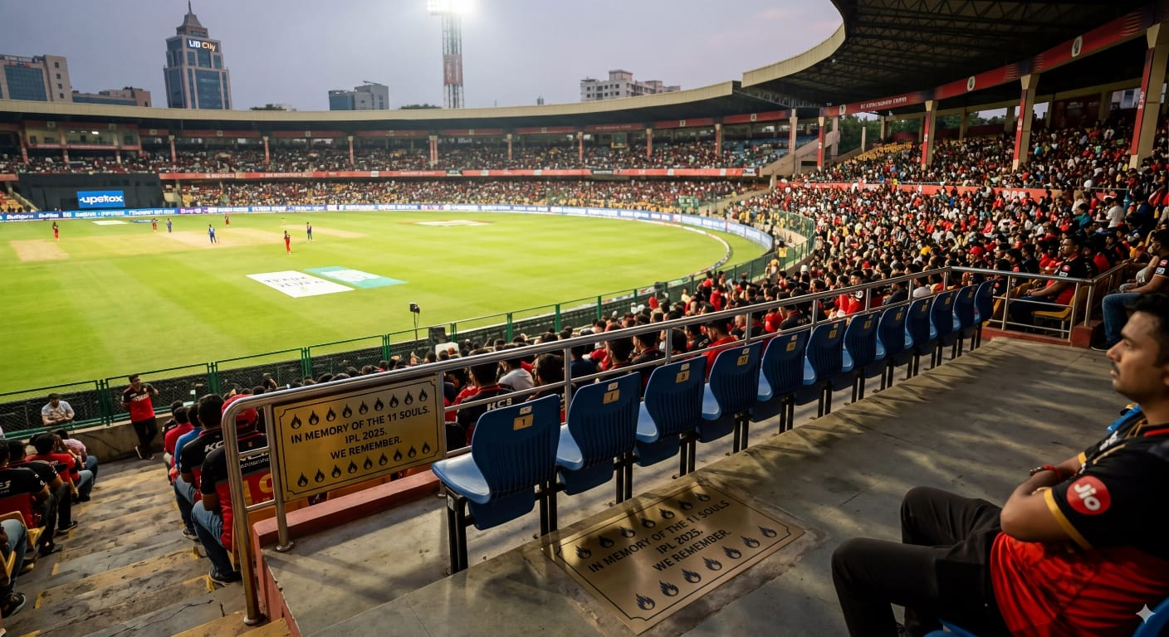

Answer b) 11
बेंगलुरु के एम चिन्नास्वामी स्टेडियम (M Chinnaswamy Stadium in Bengaluru) में खेले जाने वाले IPL और इंटरनेशनल मैचों में 11 सीटें हमेशा खाली रहेंगी.
यह 4 जून, 2025 को RCB की पहली IPL ट्रॉफी जीत के जश्न के दौरान स्टेडियम के बाहर हुई भगदड़ (stampede) की याद में है, जिसमें 11 लोग मारे गए और कई अन्य घायल हुए.
यह निर्णय रॉयल चैलेंजर्स बेंगलुरु (Royal Challengers Bengaluru RCB) और कर्नाटक राज्य क्रिकेट संघ (Karnataka State Cricket Association KSCA) द्वारा पीड़ितों का सम्मान करने और भविष्य में दुखद घटनाओं को रोकने के लिए लिया गया.
ये सीटें बेची नहीं जाएंगी, और स्थल में पीड़ितों की याद में एक स्मारक पट्टिका और मैचों के दौरान एक मिनट का मौन रखा जाएगा.
RCB के खिलाड़ी पूरे सीजन में अभ्यास मैचों में जर्सी नंबर 11 पहनेंगे और इस आईपीएल संस्करण के अपने सभी मैचों में काले आर्मबैंड पहनेंगे.

Q. 2: हाल ही में नेशनल हाउसिंग बैंक ने रक्षा, अर्धसैनिक और सरकारी कर्मियों के लिए गृह ऋण प्रक्रिया आसान करने के लिए कौन सा पोर्टल शुरू किया है? Which portal has the National Housing Bank recently launched to simplify the home loan process for defense, paramilitary, and government personnel?
a) गृह सुगम पोर्टल Gruh Sugam Portal
b) होम ईज़ पोर्टल Home Ease Portal
c) सरल आवास पोर्टल Saral Awas Portal
d) हाउसिंग मित्र पोर्टल Housing Mitra Portal
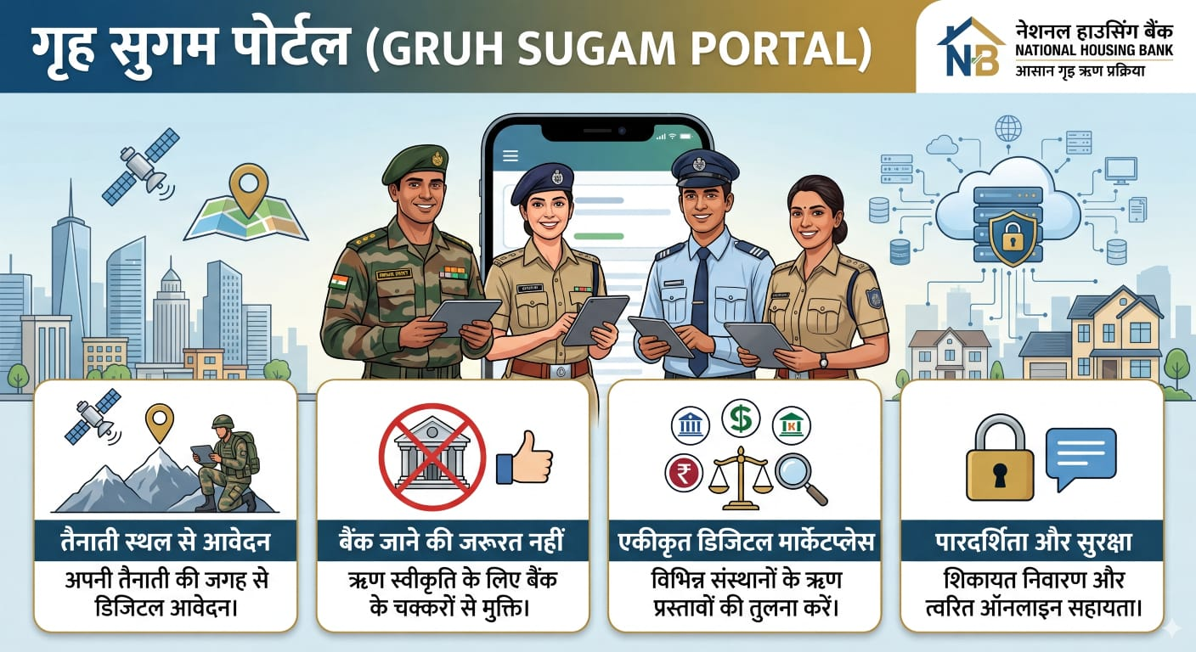
Answer a) गृह सुगम पोर्टल Gruh Sugam Portal
नेशनल हाउसिंग बैंक (National Housing Bank (NHB) ने ‘गृह सुगम पोर्टल (Gruh Sugam Portal)’ का शुभारंभ किया है. यह विशेष रूप से रक्षा, अर्धसैनिक और सरकारी कर्मियों (Defence, Paramilitary & Government Personnel) के लिए तैयार किया गया है.
इसके जरिये वह अपनी वर्तमान पोस्टिंग लोकेशन से ही सरल, तेज तथा सुविधाजनक तरीके से गृह ऋण (home loans) प्राप्त कर सकेंगे.
कर्मी अपनी-अपनी प्रशासनिक इकाइयों के माध्यम से डिजिटल रूप से आवास ऋण के लिए आवेदन कर सकते है. स्वीकृति और प्रोसेसिंग के लिए बैंकों और वित्तीय संस्थानों में जाने की कोई आवश्यकता नहीं है.
उद्देश्य: गृह ऋण प्रक्रिया को सुव्यवस्थित करना, पारदर्शिता बढ़ाना और इसे अधिक किफायती बनाना

Q. 3: हाल ही में बलेंद्र शाह किस देश के सबसे युवा प्रधानमंत्री बने हैं? Recently, Balendra Shah became the youngest Prime Minister of which country?
a) कंबोडिया Cambodia
b) नेपाल Nepal
c) भूटान Bhutan
d) श्रीलंका Sri Lanka

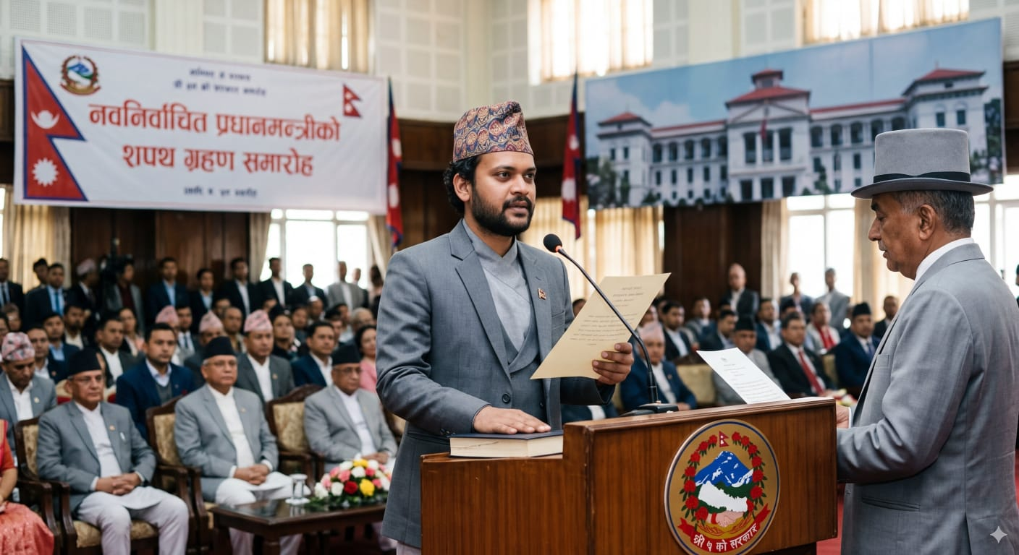
Answer b) नेपाल Nepal
बलेंद्र शाह, जिन्हें बलेन के नाम से जाना जाता है, ने 27 मार्च, 2026 को नेपाल के सबसे युवा प्रधानमंत्री के तौर पर शपथ ली है.
वह राष्ट्रीय स्वतंत्र पार्टी (Rastriya Swatantra Party (RSP) के नेता हैं और पहले काठमांडू के मेयर रह चुके हैं. वह मधेशी समुदाय (Madheshi community) से इस पद पर आने वाले पहले व्यक्ति हैं.
उन्होंने 2026 के आम चुनाव में भारी जीत हासिल की, जिसमें उन्होंने पूर्व प्रधानमंत्री के. पी. शर्मा ओली को बड़े अंतर से हराया.

Q. 4: हाल ही में किस ग्रह पर 11 नए चंद्रमा (उपग्रह) पाए गए हैं? On which planet have 11 new moons (satellites) recently been discovered?
a) बृहस्पति Jupiter
b) शनि Saturn
c) मंगल Mars
d) अरुण Uranus
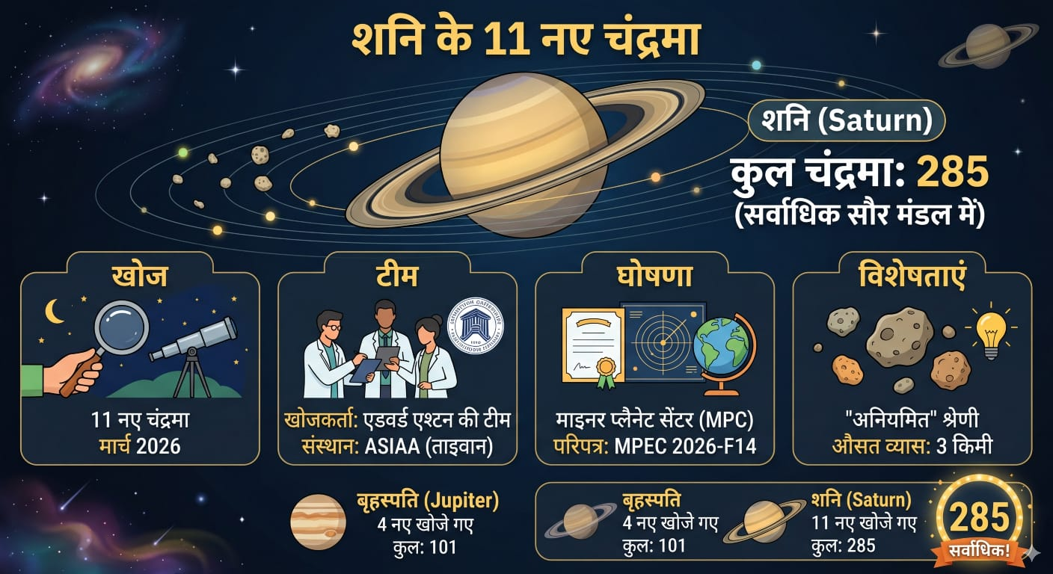
Answer b) शनि Saturn
ताइवान में एकेडेमिया सिनिका इंस्टीट्यूट ऑफ़ एस्ट्रोनॉमी एंड एस्ट्रोफिजिक्स (Academia Sinica Institute of Astronomy and Astrophysics in Taiwan) में एडवर्ड एश्टन (Edward Ashton) के नेतृत्व में टीम ने शनि ग्रह (Saturn) की परिक्रमा करते हुए 11 नए चंद्रमाओं (moons) की खोज की है. जिस से अब शनि के उपग्रहों की कुल संख्या 285 हो गई है.
उन्होंने मौना केआ पर 3.5-मीटर कनाडा-फ्रांस-हवाई टेलीस्कोप (Canada–France–Hawaii Telescope on Mauna Kea) का इस्तेमाल किया.
इसके अलावा, बृहस्पति गृह (Jupiter) पर भी 4 नए चंद्रमा (उपग्रह) की पहचान की गई है, जिस से इसके कुल उपग्रहों की संख्या 101 हो गई है.

हमारे सौर मंडल में ज्ञात चंद्रमाओं की आधिकारिक संख्या अब 442 तक पहुँच गई है.
नव-खोजे गए चंद्रमा "अनियमित" उपग्रह ("irregular" satellites) हैं, इसका अर्थ है कि वे छोटे हैं (औसतन लगभग 3 किलोमीटर व्यास (diameter) के) और इनके कक्ष बहुत दूर और अक्सर विक्षिप्त होते हैं.
इनकी कक्षाएं बहुत चौड़ी हैं, बृहस्पति और शनि के बड़े चंद्रमाओं की तुलना में बहुत ज्यादा चौड़ी, और ये वास्तव में मंद हैं – परिमाण 25 और 27 के बीच.


Q. 5: वर्ष 2029 से ऑस्कर अवॉर्ड्स का प्रसारण किस प्लेटफॉर्म पर किया जाएगा? On which platform will the Oscar Awards be broadcast starting from the year 2029?
a) नेटफ्लिक्स Netflix
b) अमेज़न प्राइम वीडियो
Amazon Prime Video
c) यूट्यूब YouTube
d) डिज़्नी+ हॉटस्टार Disney+ Hotstar

Answer c) यूट्यूब YouTube
ऑस्कर अवॉर्ड्स (Oscars) का वार्षिक आयोजन करने वाली एकेडमी ऑफ मोशन पिक्चर आर्ट्स एंड साइंसेज (Academy of Motion Picture Arts and Sciences) ने एन्शट्ज एंटरटेनमेंट ग्रुप (Anschutz Entertainment Group) के साथ 10 साल का समझौता किया है.
वर्ष 2029 से वर्ष 2033 तक ऑस्कर अवॉर्ड्स का प्रसारण वॉल्ट डिज़्नी के एबीसी ब्रॉडकास्ट नेटवर्क (Walt Disney's ABC broadcast network) से यूट्यूब (YouTube) पर स्थानांतरित होगा.
वर्ष 2029 से ये समारोह हॉलीवुड के डॉल्बी थिएटर (Dolby Theatre in Hollywood) से लॉस एंजिल्स के पीकॉक थिएटर (Peacock Theatre in Los Angeles) में स्थानांतरित हो जाएगा.
ऑस्कर दशकों तक एबीसी टेलीविजन नेटवर्क पर प्रसारित होते रहे हैं और 2028 तक ऐसा करना जारी रखेंगे.

Q. 6: हाल ही में भारत की किस पडोसी देश ने अपना 56 वां स्वतंत्रता दिवस मनाया है ? Which of India's neighboring countries recently celebrated its 56th Independence Day?
a) मालदीव Maldives
b) श्रीलंका Sri Lanka
c) म्यांमार Myanmar
d) बांग्लादेश Bangladesh

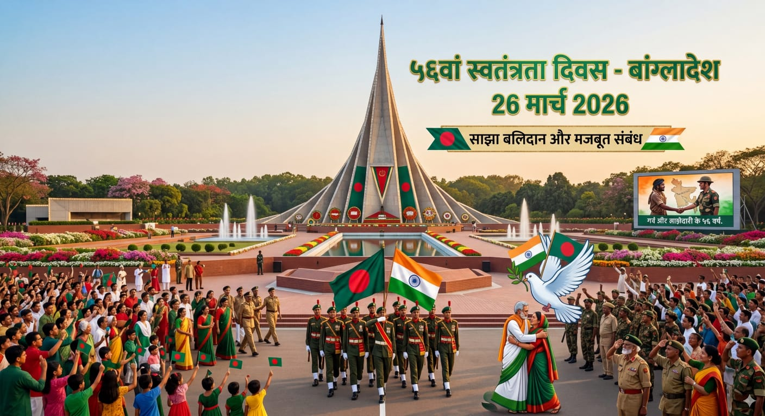
Answer d) बांग्लादेश Bangladesh
26 मार्च 2026 को बांग्लादेश (Bangladesh) ने अपना 56वां स्वतंत्रता दिवस (Independence Day) और राष्ट्रीय दिवस मनाया है. 26 मार्च, 1971 को बांग्लादेश ने पाकिस्तान से स्वतंत्रता की घोषणा की थी.
राष्ट्रपति मोहम्मद शहाबुद्दीन और प्रधानमंत्री तारिक रहमान ने ढाका के बाहरी इलाके सावर में स्थित राष्ट्रीय शहीद स्मारक पर पुष्पांजलि अर्पित कर शहीदों को भावभीनी श्रद्धांजलि दी.
विदेश मामलों के राज्य मंत्री कीर्ति वर्धन सिंह ने नई दिल्ली स्थित बांग्लादेश उच्चायोग (Bangladesh High Commission in New Delhi) में बांग्लादेश के 56वें ​​स्वतंत्रता दिवस पर आयोजित राष्ट्रीय दिवस समारोह में भाग लिया.
Q. 7: हाल ही में अमेरिका के राष्ट्रपति डोनाल्ड ट्रंप के हस्ताक्षर अमेरिकी डॉलर के नोटों पर दिखाई देंगे, सही कथन चुनिए? Recently, U.S. President Donald Trump's signature is set to appear on U.S. dollar banknotes; choose the correct statement:
a) इन नोटों की शुरुआत वर्ष 1861 में की गई थी These banknotes were first introduced in the year 1861.
b) इन नोटों की शुरुआत वर्ष 1768 में की गई थी These banknotes were first introduced in the year 1768.
c) यह तीसरी बार होगा जब किसी मौजूदा राष्ट्रपति के हस्ताक्षर देश की मुद्रा पर दिखाई देंगे This will be the third time that the signature of a sitting President appears on the country's currency.
d) a और c दोनों Both a and c.
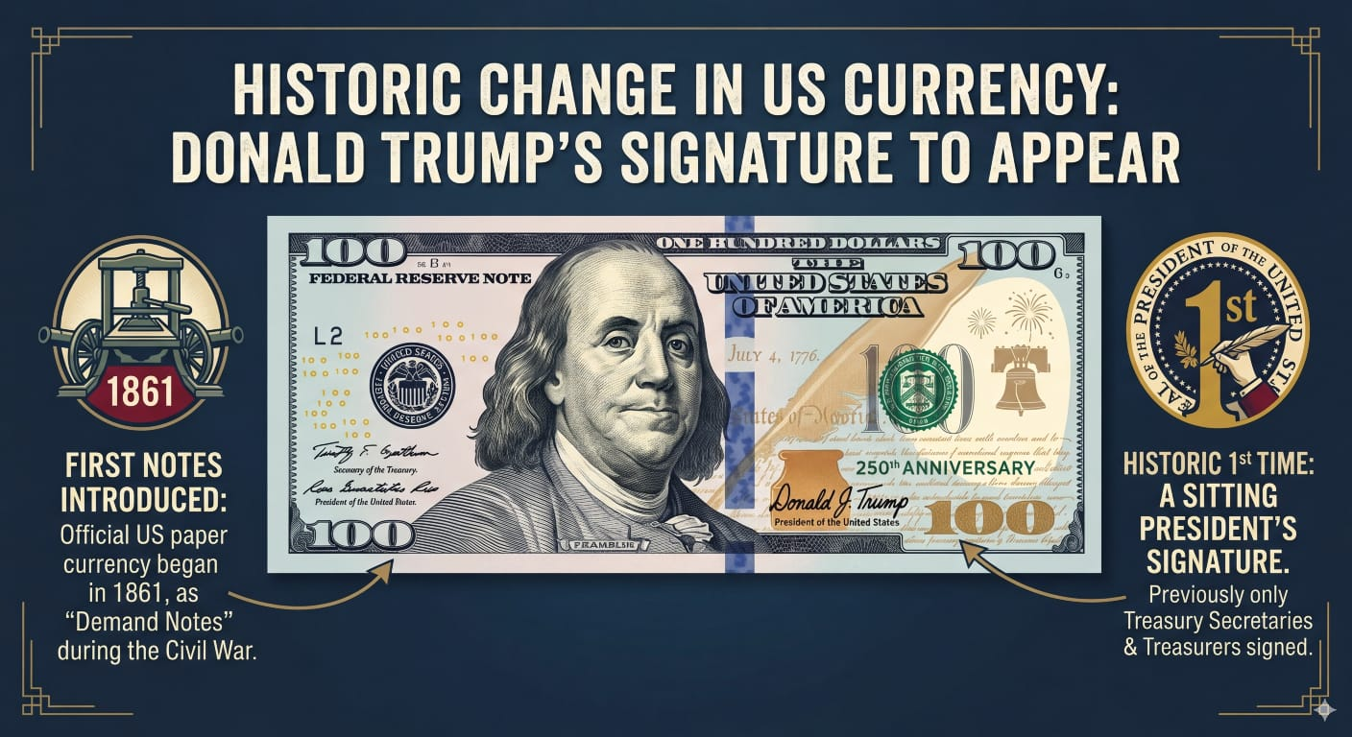
Answer: a) इन नोटों की शुरुआत वर्ष 1861 में की गई थी These banknotes were first introduced in the year 1861.
हाल ही में संयुक्त राज्य अमेरिका की स्वतंत्रता (United States' independence) की 250वीं वर्षगांठ के सम्मान में, राष्ट्रपति डोनाल्ड ट्रंप के हस्ताक्षर (President Donald Trump's signature) अमेरिकी डॉलर के नोटों (US dollar banknotes) पर दिखाई देंगे.
वर्ष 1861 में इन नोटों की शुरुआत के बाद यह पहली बार होगा जब किसी मौजूदा राष्ट्रपति के हस्ताक्षर देश की मुद्रा पर दिखाई देंगे.

Q. 8: हाल ही में जापानी लड़ाकू सेना किस देश में आयोजित बालिकतान अभ्यास में पहली बार भाग लेंगी? Recently, in which country will the Japanese combat forces participate for the first time in the 'Balikatan' exercise?
a) थाईलैंड Thailand
b) फिलीपींस Philippines
c) इंडोनेशिया Indonesia
d) वियतनाम Vietnam

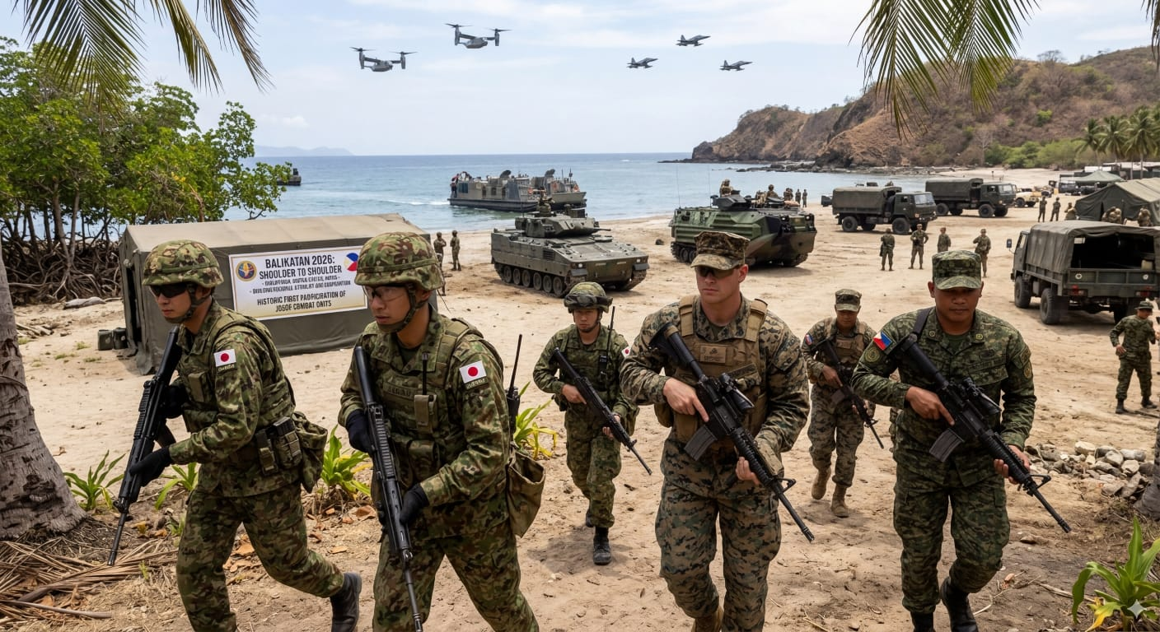
Answer b) फिलीपींस Philippines
जापान आत्म-रक्षा बल (Japan Self-Defense Forces (JSDF) के करीब 1000 जापानी लड़ाकू सैनिक वर्ष 2026 के बालिकाटन अभ्यास (2026 Balikatan Exercise) में पहली बार भाग लेगी.
जापान के करीब 1000 सशस्त्र लड़ाकू सैनिक द्वितीय विश्व युद्ध (World War II) के बाद 81 वर्षों में पहली बार फिलीपींस (Philippines) जायेंगे.
फिलीपींस की सशस्त्र सेनाएं (Armed Forces of the Philippines (AFP) विकसित हो रही वैश्विक सुरक्षा चुनौतियों के बीच सहयोगी और साझेदार देशों के साथ संयुक्त सैन्य गतिविधियों को बढ़ा रही हैं.
अप्रैल 2026 में होने वाली बालिकतान एक्सरसाइज अब तक की सबसे बड़ी एक्सरसाइज होगी, जिसमें फिलीपींस और अमेरिका (United States) के साथ-साथ जापान और ऑस्ट्रेलिया (Japan and Australia) की 500 से ज़्यादा जॉइंट मिलिट्री एक्टिविटीज़ शामिल होंगी.
जापानी युद्धक सैनिकों का फिलीपींस में आखिरी बार होना 1945 में था—द्वितीय विश्व युद्ध के दौरान आये थे.
जापान इससे पहले फिलीपींस–संयुक्त राज्य वार्षिक अभ्यासों में पर्यवेक्षक के रूप में भाग लिया था, अब 2025 में पारस्परिक पहुँच समझौते (Reciprocal Access Agreement (RAA) के अनुमोदन के बाद सक्रिय भागीदारी के लिए लड़ाकू सेना तैनात करेगा.
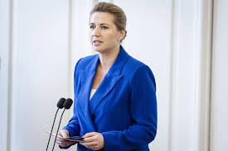
Q. 9: हाल ही में किस देश की प्रधानमंत्री मेटे फ्रेडरिक्सन ने इस्तीफा दे दिया है? The Prime Minister of which country, Mette Frederiksen, recently tendered her resignation?
a) नॉर्वे Norway
b) स्वीडन Sweden
c) डेनमार्क Denmark
d) फिनलैंड Finland

Answer c) डेनमार्क Denmark
25 मार्च को डेनमार्क की प्रधानमंत्री मेटे फ्रेडरिक्सन (Danish ⁠Prime Minister Mette Frederiksen) ने अपनी सरकार का इस्तीफा (resignation) राजा फ्रेडरिक (king Frederik) को सौंप दिया है, उनके तीन-पार्टी गठबंधन को आम चुनाव में बड़ी हार का सामना करना पड़ा.
उनकी सोशल डेमोक्रेटिक पार्टी का 1903 के बाद यह सबसे बुरा चुनाव था, जिसमें 179 सीटों वाली संसद में सिर्फ 38 सीटें जीतीं.
हालांकि, किसी भी पार्टी को बहुमत हासिल नहीं हुआ.
वह 41 साल की उम्र में डेनमार्क की सबसे युवा प्रधानमंत्री बनी थीं.

Q. 10: हाल ही में बीबीसी ने अपना नया महानिदेशक किसे नियुक्त किया है? Who has the BBC recently appointed as its new Director-General?
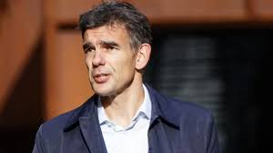
a) टिम डेविडसन Tim Davidson
b) जेम्स हार्डिंग James Harding
c) टोनी हॉल Tony Hall
d) मैट ब्रिटिन Matt Brittin
e) इनमें से कोई नहीं None of the above

Answer d) मैट ब्रिटिन Matt Brittin
बीबीसी ने पूर्व गूगल कार्यकारी मैट ब्रिटिन (Matt Brittin, former Google executive) को अपना 18वां महानिदेशक (director general) नियुक्त किया है.
वह महानिदेशक टिम डेवी (Tim Davie) की जगह लेंगे.
वह 18 मई को यह पद संभालेंगे.
रॉडरी टाल्फ़न डेविस (Rhodri Talfan Davies), 2 अप्रैल को टिम डेवी के प्रस्थान के बाद बीबीसी के अंतरिम महानिदेशक के रूप में नेतृत्व करेंगे.

Q. 11: हाल ही में कृष्णमूर्ति टंडन स्कूल ऑफ़ आर्टिफिशियल इंटेलिजेंस का उद्घाटन कहाँ किया गया है? Where was the Krishnamurthy Tandon School of Artificial Intelligence recently inaugurated?
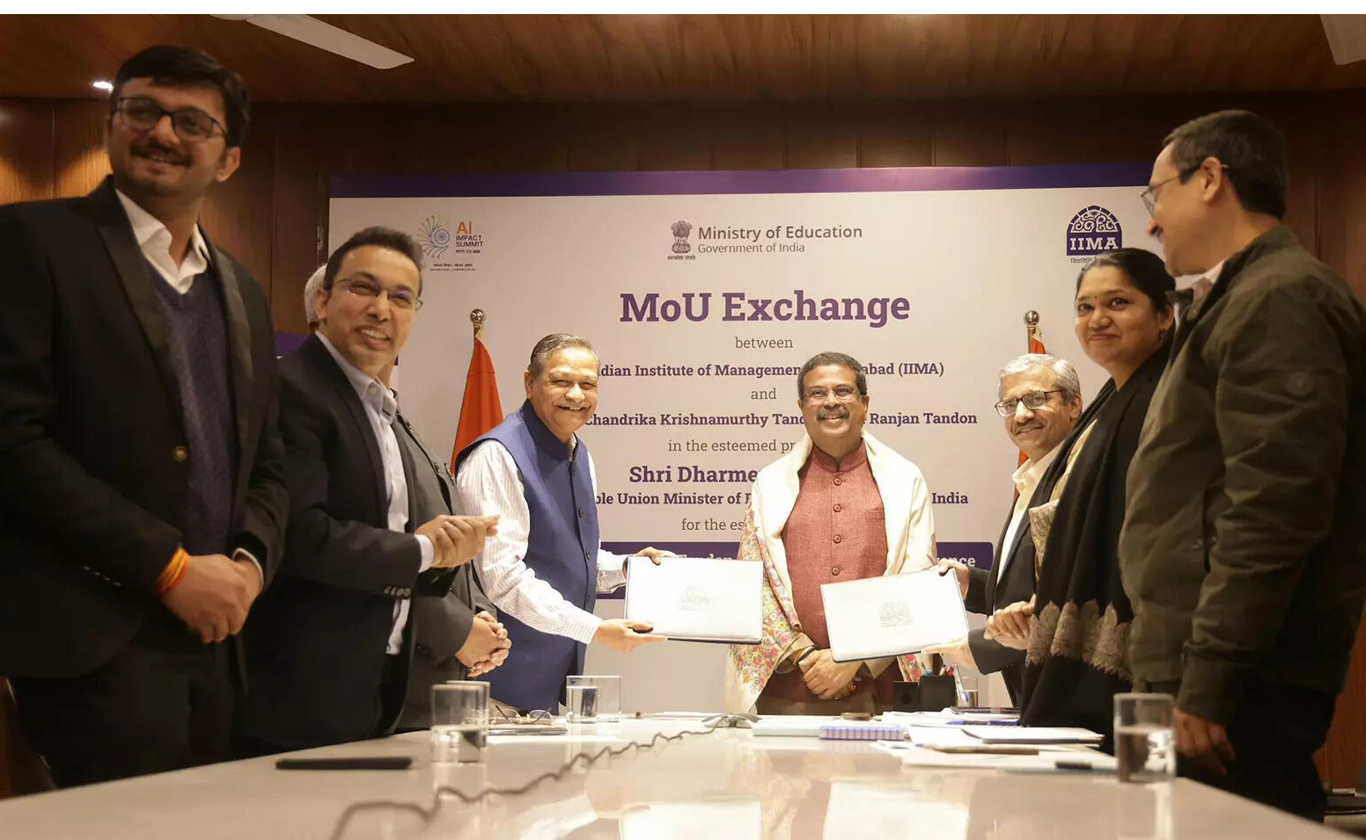
a) IIM अहमदाबाद IIM Ahmedabad
b) IIT दिल्ली IIT Delhi
c) IISc बेंगलुरु IISc Bengaluru
d) IIM बैंगलोर IIM Bangalore
e) इनमें से कोई नहीं None of the above

Answer a) IIM अहमदाबाद IIM Ahmedabad
भारतीय प्रबंधन संस्थान अहमदाबाद (IIM अहमदाबाद) ने अपने परिसर में कृष्णमूर्ति टंडन स्कूल ऑफ आर्टिफिशियल इंटेलिजेंस (Krishnamurthy Tandon School of Artificial Intelligence) का उद्घाटन किया है.
उद्देश्य: कृत्रिम बुद्धिमत्ता (AI) में हुई प्रगति को व्यावहारिक उपकरणों और समाधानों में अनुवादित करना है जो बेहतर निर्णय लेने में सहायता करें, उत्पादकता में सुधार करें, और उद्योग, सरकार और समाज में जटिल चुनौतियों का समाधान करें
इसे भारत में अनुसंधान, नवाचार और एआई शिक्षा को बढ़ावा देने के लिए स्थापित किया गया.
इस स्कूल की स्थापना चंद्रिका कृष्णमूर्ति टंडन और उनके पति, रंजन टंडन द्वारा दिए गए 100 करोड़ रुपये के अंतर्निवेश (endowment) के माध्यम से की गई है. चंद्रिका कृष्णमूर्ति टंडन एक – व्यवसायी नेता, मानवीय कार्यकर्ता, ग्रैमी पुरस्कार विजेता संगीतकार (Grammy-Award Winning Musician), और IIMA की पूर्व छात्रा (PGP 1975) हैं.


Q. 12: हाल ही में विश्व रंगमंच दिवस 2026 कब मनाया गया है? When was World Theatre Day 2026 recently observed?
A) 25 मार्च March 25
B) 26 मार्च March 26
C) 27 मार्च March 27
D) 28 मार्चMarch 28

Answer C) 27 मार्च
हर साल 27 मार्च को विश्व रंगमंच दिवस (World Theatre Day), 27 मार्च, 1962 को पेरिस (Paris) में "थिएटर ऑफ नेशंस" सत्र (Theatre of Nations season) के उद्घाटन की उपलक्ष्य में मनाया जाता है.
विश्व रंगमंच दिवस की शुरुआत 1961 में अंतर्राष्ट्रीय रंगमंच संस्थान (International Theatre Institute (ITI)) द्वारा की गई थी.
विश्व रंगमंच दिवस 2026 थीम: “रंगमंच और शांति की संस्कृति (Theatre and a Culture of Peace)”

इस साल का अंतर्राष्ट्रीय संदेश विलेम डेफो (Willem Dafoe), एक प्रसिद्ध अभिनेता जो सिनेमा और थिएटर दोनों में अपने योगदान के लिए जाने जाते हैं, द्वारा दिया जाएगा.

Q. 13: हाल ही में ब्रिक्स युवा समन्वय बैठक 2026 का आयोजन किस देश ने किया है? Which country recently hosted the BRICS Youth Coordination Meeting 2026?
a) चीन China
b) रूस Russia
c) ब्राज़ील Brazil
d) भारत India

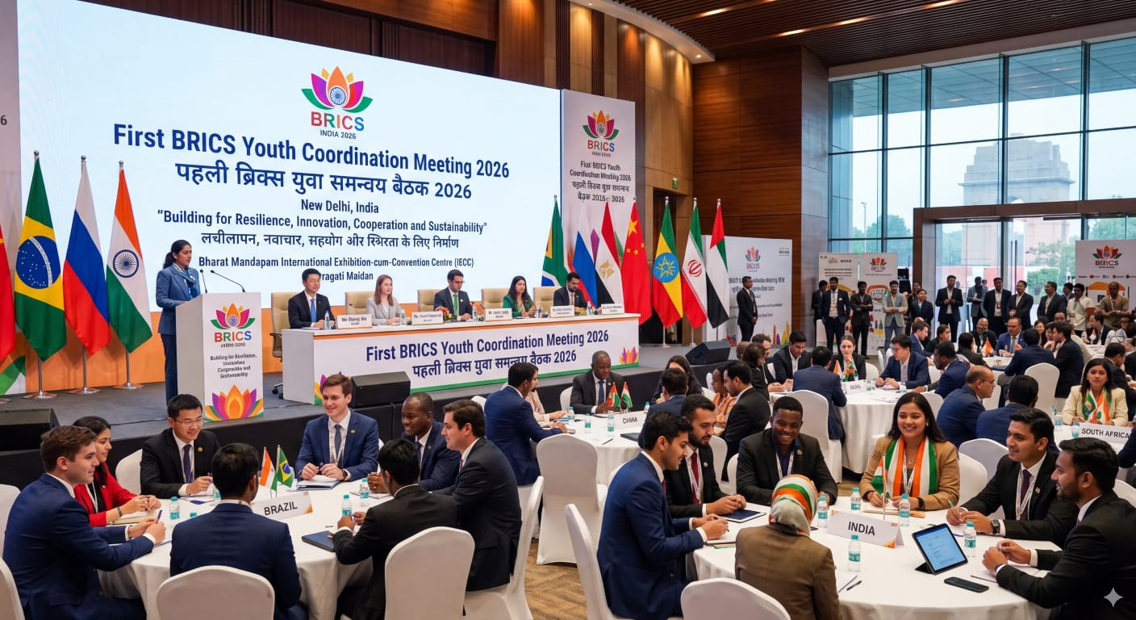
Answer d) भारत India
भारत सरकार के युवा कार्य एवं खेल मंत्रालय के युवा कार्य विभाग ने 25 मार्च 2026 को वर्चुअल रूप से पहली ब्रिक्स युवा समन्वय बैठक (BRICS Youth Coordination Meeting 2026) का आयोजन किया.
इसमें ब्रिक्स के सभी सदस्य देशों के प्रतिनिधियों ने भाग लिया.
थीम: "लचीलापन, नवाचार, सहयोग और स्थिरता के लिए निर्माण (Building for Resilience, Innovation, Cooperation and Sustainability)"
वर्ष 2026 के लिए भारत ब्रिक्स की अध्यक्षता कर रहा है.

इस बैठक में भारत ने ब्रिक्स यूथ ट्रैक 2026 (BRICS Youth Track 2026) का एक संक्षिप्त विवरण प्रस्तुत किया जिसमें कार्य समूह की बैठकें, विषयगत सहभागिताएं, ब्रिक्स स्वयंसेवी गतिविधियां, युवा विकास मंच, युवा परिषद की बैठक, युवा शिखर सम्मेलन और युवा मंत्रिस्तरीय बैठक सहित प्रमुख पहलों की रूपरेखा शामिल है.

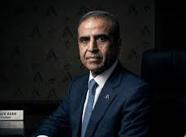
Q. 14: हाल ही में किसने एयरटेल अफ्रीका के चेयरमैन के पद से इस्तीफा देने की घोषणा की है? Who recently announced their resignation from the post of Chairman of Airtel Africa?
a) सुनील भारती मित्तल Sunil Bharti Mittal
b) गोपाल विट्टल Gopal Vittal
c) श्रवण भारती मित्तल Shravan Bharti Mittal
d) के श्रीनिवासन K. Srinivasan

Answer a) सुनील भारती मित्तल Sunil Bharti Mittal
हाल ही में सुनील भारती मित्तल ने जुलाई 2026 में एयरटेल अफ्रीका (Airtel Africa) के चेयरमैन के पद से इस्तीफा देने की घोषणा की है.
गोपाल विट्टल उनकी जगह गैर-कार्यकारी अध्यक्ष (non-executive chair) के रूप में और श्रवण भारती मित्तल उपाध्यक्ष (deputy chair) के रूप में पदभार संभालेंगे.

मार्च के महत्वपूर्ण दिवस

1 मार्च- शून्य भेदभाव दिवस (Zero Discrimination Day)
3 मार्च- विश्व वन्यजीव दिवस (World Wildlife Day)
4 मार्च- राष्ट्रीय सुरक्षा दिवस (National Safety Day)
8 मार्च- अंतर्राष्ट्रीय महिला दिवस (International Women's Day)
14 मार्च- विश्व किडनी दिवस (मार्च माह के दूसरे गुरुवार को)
(World Kidney Day (on the second Thursday of March)
15 मार्च- विश्व उपभोक्ता अधिकार दिवस
(World Consumer Rights Day)

20 मार्च- अंतर्राष्ट्रीय गौरैया दिवस
(International Sparrow Day)
21 मार्च- विश्व डाउन सिंड्रोम दिवस (World Down Syndrome Day)
21 मार्च- विश्व वानिकी दिवस (World Forestry Day)
22 मार्च- विश्व जल दिवस (World Water Day)
23 मार्च- विश्व मौसम विज्ञान दिवस (World Meteorological Day)
24 मार्च- विश्व क्षय रोग (TB) दिवस
(World Tuberculosis (TB) Day)

महत्वपूर्ण पुस्तके और उनके लेखक
Israel War Diary-

The Winner's Mindset-

The Idea Of Democracy-

The Babri Masjid Ram Mandir Dilemma -

Call Of The Gir-
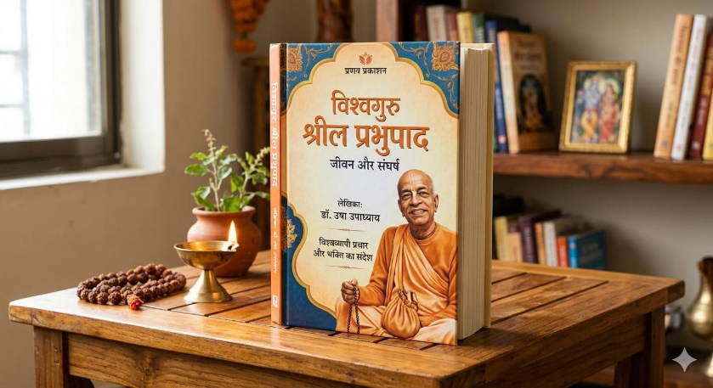
विश्व गुरु श्रील प्रभुपाद- डॉ. उषा उपाध्याय

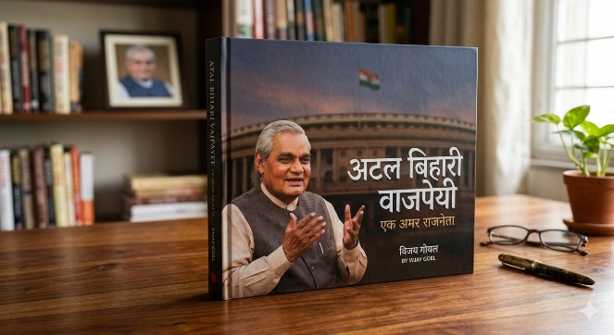
अटल बिहारी वाजपेयी एक अमर राजनेता -श्री विजय गोयल

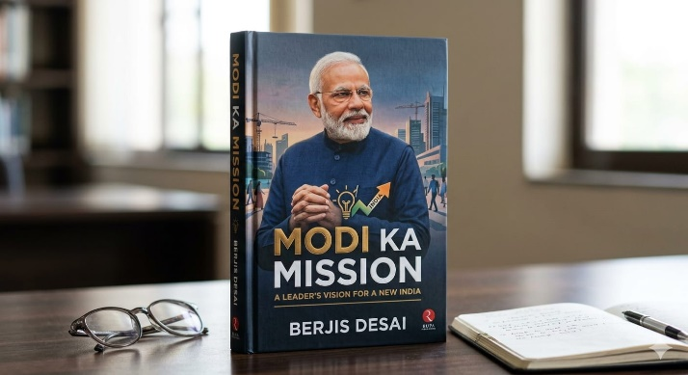
मोदी का मिशन- बर्जीस देसाई


द लोनलीनेस ऑफ सोनिया एंड सनी- किरण देसाई

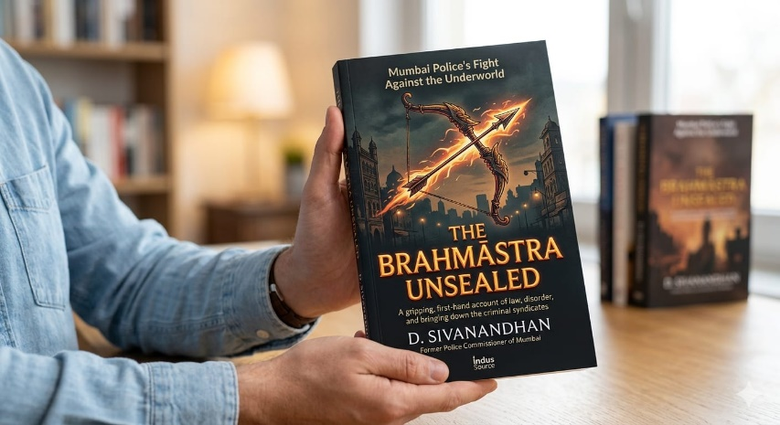

'द ब्रह्मास्त्र अनलीश्ड-D शिवानंदन

भारतीय संविधान : अनुच्छेद
The Indian Constitution: Articles
अनुच्छेद 23  Article 23 | मानव तस्करी, बेगार और बंधुआ मजदूरी आदि सभी प्रकार के जबरन श्रम पर रोक।  Prohibition on all forms of forced labor, including human trafficking, begar, and bonded labor.
अनुच्छेद 24  Article 24 | कारखानी आदि में बालकों के नियोजन पर प्रतिबंध (14 वर्ष से कम उम्र के बच्चों के श्रम पर रोक)  Prohibition on the Employment of Children in Factories, etc. (Ban on the labor of children under 14 years of age)
अनुच्छेद 25  Article 25 | धर्म को मानने, आचरण व प्रचार का अधिकार।  The right to profess, practice, and propagate religion.
अनुच्छेद 26  Article 26 | धर्म के प्रबन्धन का अधिकार।  The Right to Manage Religious Affairs
अनुच्छेद 27  Article 27 | धार्मिक कार्य के धन पर कर (Tax) नहीं।  No tax on funds for religious activities.
अनुच्छेद 28  Article 28 | शिक्षण संस्थाओं में धार्मिक शिक्षा या उपासना में उपस्थित होने की स्वतन्त्रता।  Freedom to receive religious instruction or to attend religious worship in educational institutions.

चिकित्सा संबंधी आविष्कार आविष्कारक
Medical Invention Inventor
आविष्कार Invention | आविष्कारक  In inventor
विटामिन 'ए'  Vitamin A | मैकुलन  Mccollum
विटामिन 'सी'  Vitamin C | होल्कट  Holst
टी०बी० बैक्टीरिया  TB Bacteria | रॉबर्ट कोच  Robert Koch
पेनिसिलीन  Penicillin | अलेक्जेंडर फ्लेमिंग  Alexander Fleming
इंसुलिन  Insulin | बैंटिंग  Banting

Computer
Full Forms
BER | Bit Error Rate
CLI | Command Line Interface
ASP | Active Server Pages
DRAM | Dynamic Random Access Memory
SRAM | Static Random Access Memory

आसियान Association of south east Asian nations
स्थापना = 8 अगस्त 1967 Establishment = 8 August 1967
HQ = जकार्ता (इंडोनेशिया) HQ = Jakarta (Indonesia)
मूल सदस्य स्थापना के समय इंडोनेशिया, मलेशिया, फिलिपीस, सिंगापुर, थाइलैंड
Original member at inception - Indonesia, Malaysia, hilippines, Singapore, Thailand
सदस्य = 11 members =11
8 अगस्त को आसियान दिवस के रूप में मनाया जाता है।
August 8 is celebrated as ASEAN Day.
11 वां सदस्य – तिमोर (इंडोनेशिया, थाइलैंड, मलेशिया, ब्रुनेई, कम्बोड़िया, वियतनाम, फिलिपीस, लाओस, सिंगापुर, म्यांमार)
Asean Plus Three (APT-3) - China, Japan, South Korea
वर्तमान महासचिव- डॉ. काओ किम होर्न

One Liner Revision
13 January 2026

1. हाल ही में सिद्धारमैया किस राज्य के सबसे लंबे कार्यकाल वाले मुख्यमंत्री बने हैं? कर्नाटक
Siddaramaiah recently became the longest-serving Chief Minister of which state? Karnataka

2. हाल ही में चर्चित "कैलामरिया मिजोरामेंसिस" के संबंध में सही कथन चुनिए। यह मिजोरम में खोजी गई नई रीड स्नेक प्रजाति है
Choose the correct statement regarding the recently discussed "Calamaria mizoramensis." It is a new reed snake species discovered in Mizoram.
3. हाल ही में राष्ट्रीय राजमार्ग प्राधिकरण (NHAI) ने दो गिनीज़ वर्ल्ड रिकॉर्ड बनाए हैं, सही कथन चुनिए। ये रिकॉर्ड बेंगलुरु–कडप्पा–विजयवाड़ा आर्थिक गलियारे पर बनाए गए हैं
The National Highway Authority of India (NHAI) recently set two Guinness World Records. Choose the correct statement. These records were set on the Bengaluru–Kadapa–Vijayawada Economic Corridor
4. हाल ही में फिल्म निर्माता ज़ौबेर जलासी ने किस फिल्म के लिए दुनिया का सबसे बड़ा एआई फिल्म पुरस्कार जीता है? लिली
For which film did filmmaker Zauber Jalasi recently win the world's highest AI film award? Lily
5. हाल ही में नेशनल बॉक्सिंग चैंपियनशिप 2026 में महिला 75 किग्रा श्रेणी का खिताब किसने जीता है? लवलीना बोरगोहेन
Who recently won the women's 75 kg category title at the National Boxing Championships 2026? Lovlina Borgohain

6. हाल ही में त्रि-सेवा वरिष्ठ दिवस परेड का कौन सा संस्करण आयोजित किया गया? पाँचवां
Which edition of the Tri-Services Senior Day Parade was held recently? Fifth

7. हाल ही में केंद्रीय मंत्री अश्वनी वैष्णव जी7 क्रिटिकल मिनरल्स मंत्रिस्तरीय बैठक में भाग लेने के लिए कहाँ गए हैं? वॉशिंगटन डी.सी.
Where did Union Minister Ashwini Vaishnav recently go to attend the G7 Critical Minerals Ministerial Meeting? Washington, D.C.

8. हाल ही में न्यायमूर्ति रेवती मोहिते डेरे किस उच्च न्यायालय की पहली महिला मुख्य न्यायाधीश बनी हैं? मेघालय उच्च न्यायालय
Recently, Justice Revati Mohite Dere became the first woman Chief Justice of which High Court? Meghalaya High Court

9. हाल ही में विराट कोहली किसका रिकॉर्ड तोड़कर अंतर्राष्ट्रीय क्रिकेट में दूसरे सबसे अधिक रन बनाने वाले खिलाड़ी बन गए हैं? कुमार संगाकारा
Whose record did Virat Kohli break to become the second-highest run-scorer in international cricket? Kumar Sangakkara

10. SCORP – भारत का पहला पैरों वाला मोबाइल मैनिपुलेटर किसने विकसित किया है? xTerra रोबोटिक्स
Who developed SCORP – India's first legged mobile manipulator?
xTerra Robotics

11. हाल ही में अहमदाबाद में किस देश के मानद वाणिज्य दूतावास की स्थापना की घोषणा की गई है? जापान
Which country's Honorary Consulate has recently been announced in Ahmedabad? Japan

12. हाल ही में एपीडा (APEDA) ने अपने क्षेत्रीय कार्यालय का उद्घाटन कहाँ किया है? रायपुर
Where did APEDA recently inaugurate its regional office? Raipur

13. हाल ही में अरालम वन्यजीव अभयारण्य का नाम बदलकर अरालम तितली अभयारण्य किया गया है, सही कथन चुनिए? यह केरल राज्य का पहला तितली अभयारण्य है
The Aralam Wildlife Sanctuary has recently been renamed the Aralam Butterfly Sanctuary. Choose the correct statement. It is the first butterfly sanctuary in the state of Kerala.
14. हाल ही में किस भारतीय सेना अधिकारी को 2025 के लिए यूएन महासचिव पुरस्कार से सम्मानित किया गया है? स्वाति शांता कुमार
Which Indian Army officer was recently awarded the UN Secretary-General's Award for 2025? Swati Shanta Kumar
15. हाल ही में सांझा शक्ति नामक संयुक्त सैन्य-नागरिक संलयन (एमसीएफ) अभ्यास कहाँ आयोजित किया गया है? पुणे
Where was the joint military-civil fusion (MCF) exercise, Sanjha Shakti, recently held? Pune

16. हाल ही में ‘नाइट ऑफ़ द ऑर्डर ऑफ़ द स्टार ऑफ़ इटली’ से किस भारतीय को सम्मानित किया गया है? श्रीनिवास डेम्पो
Which Indian was recently honored with the Knight of the Order of the Star of Italy? Srinivas Dempo

17. हाल ही में किस फ़िल्म ने 83वें गोल्डन ग्लोब अवॉर्ड्स में सर्वश्रेष्ठ मोशन पिक्चर – ड्रामा जीता है? हैमनेट
Which film recently won Best Motion Picture – Drama at the 83rd Golden Globe Awards? Hamnet

28 MARCH 2026 का रिवीजन

Q. 1: बेंगलुरु के एम चिन्नस्वामी स्टेडियम में खेले जाने वाले सभी IPL और इंटरनेशनल मैचों में कितनी सीटें हमेशा खाली रखी जाएंगी? How many seats will always be kept vacant during all IPL and international matches played at the M. Chinnaswamy Stadium in Bengaluru?
a) 15
b) 20
c) 10
d) 11

Q. 2: हाल ही में नेशनल हाउसिंग बैंक ने रक्षा, अर्धसैनिक और सरकारी कर्मियों के लिए गृह ऋण प्रक्रिया आसान करने के लिए कौन सा पोर्टल शुरू किया है? Which portal has the National Housing Bank recently launched to simplify the home loan process for defense, paramilitary, and government personnel?
a) सरल आवास पोर्टल Saral Awas Portal
b) हाउसिंग मित्र पोर्टल Housing Mitra Portal
c) गृह सुगम पोर्टल Gruh Sugam Portal
d) होम ईज़ पोर्टल Home Ease Portal
Q. 3: हाल ही में बलेंद्र शाह किस देश के सबसे युवा प्रधानमंत्री बने हैं? Recently, Balendra Shah became the youngest Prime Minister of which country?
a) भूटान Bhutan
b) श्रीलंका Sri Lanka
c) कंबोडिया Cambodia
d) नेपाल Nepal

Q. 4: हाल ही में किस ग्रह पर 11 नए चंद्रमा (उपग्रह) पाए गए हैं? On which planet have 11 new moons (satellites) recently been discovered?
a) मंगल Mars
b) अरुण Uranus
c) बृहस्पति Jupiter
d) शनि Saturn

Q. 5: वर्ष 2029 से ऑस्कर अवॉर्ड्स का प्रसारण किस प्लेटफॉर्म पर किया जाएगा? On which platform will the Oscar Awards be broadcast starting from the year 2029?
a) डिज़्नी+ हॉटस्टार Disney+ Hotstar
b) नेटफ्लिक्स Netflix
c) अमेज़न प्राइम वीडियो Amazon Prime Video
d) यूट्यूब YouTube

Q. 6: हाल ही में भारत की किस पडोसी देश ने अपना 56 वां स्वतंत्रता दिवस मनाया है ? Which of India's neighboring countries recently celebrated its 56th Independence Day?
a) म्यांमार Myanmar
b) बांग्लादेश Bangladesh
c) मालदीव Maldives
d) श्रीलंका Sri Lanka

Q. 7: हाल ही में अमेरिका के राष्ट्रपति डोनाल्ड ट्रंप के हस्ताक्षर अमेरिकी डॉलर के नोटों पर दिखाई देंगे, सही कथन चुनिए? Recently, U.S. President Donald Trump's signature is set to appear on U.S. dollar banknotes; choose the correct statement:
a) यह तीसरी बार होगा जब किसी मौजूदा राष्ट्रपति के हस्ताक्षर देश की मुद्रा पर दिखाई देंगे This will be the third time that the signature of a sitting President appears on the country's currency.
b) इन नोटों की शुरुआत वर्ष 1861 में की गई थी These banknotes were first introduced in the year 1861.
c) इन नोटों की शुरुआत वर्ष 1768 में की गई थी These banknotes were first introduced in the year 1768.
d) a और c दोनों Both a and c.
Q. 8: हाल ही में जापानी लड़ाकू सेना किस देश में आयोजित बालिकतान अभ्यास में पहली बार भाग लेंगी? Recently, in which country will the Japanese combat forces participate for the first time in the 'Balikatan' exercise?
a) इंडोनेशिया Indonesia
b) वियतनाम Vietnam
c) थाईलैंड Thailand
d) फिलीपींस Philippines

Q. 9: हाल ही में किस देश की प्रधानमंत्री मेटे फ्रेडरिक्सन ने इस्तीफा दे दिया है? The Prime Minister of which country, Mette Frederiksen, recently tendered her resignation?
a) डेनमार्क Denmark
b) फिनलैंड Finland
c) नॉर्वे Norway
d) स्वीडन Sweden

Q. 10: हाल ही में बीबीसी ने अपना नया महानिदेशक किसे नियुक्त किया है? Who has the BBC recently appointed as its new Director-General?
a) मैट ब्रिटिन Matt Brittin
b) टिम डेविडसन Tim Davidson
c) जेम्स हार्डिंग James Harding
d) टोनी हॉल Tony Hall
e) इनमें से कोई नहीं None of the above

Q. 11: हाल ही में कृष्णमूर्ति टंडन स्कूल ऑफ़ आर्टिफिशियल इंटेलिजेंस का उद्घाटन कहाँ किया गया है? Where was the Krishnamurthy Tandon School of Artificial Intelligence recently inaugurated?
a) IISc बेंगलुरु IISc Bengaluru
b) IIM बैंगलोर IIM Bangalore
c) IIM अहमदाबाद IIM Ahmedabad
d) IIT दिल्ली IIT Delhi
e) इनमें से कोई नहीं None of the above

Q. 12: हाल ही में विश्व रंगमंच दिवस 2026 कब मनाया गया है? When was World Theatre Day 2026 recently observed?
a) 27 मार्च March 27
b) 28 मार्चMarch 28
c) 25 मार्च March 25
d) 26 मार्च March 26

Q. 13: हाल ही में ब्रिक्स युवा समन्वय बैठक 2026 का आयोजन किस देश ने किया है? Which country recently hosted the BRICS Youth Coordination Meeting 2026?
a) ब्राज़ील Brazil
b) भारत India
c) चीन China
d) रूस Russia

Q. 14: हाल ही में किसने एयरटेल अफ्रीका के चेयरमैन के पद से इस्तीफा देने की घोषणा की है? Who recently announced their resignation from the post of Chairman of Airtel Africa?
a) श्रवण भारती मित्तल Shravan Bharti Mittal
b) के श्रीनिवासन K. Srinivasan
c) सुनील भारती मित्तल Sunil Bharti Mittal
d) गोपाल विट्टल Gopal Vittal



Home Work Question
Q. भारतीय संविधान के किन अनुच्छेदो में नागरिकता सम्बन्धी प्रावधान है? Which Articles of the Indian Constitution contain provisions regarding citizenship?
a. अनुच्छेद 1-5 Articles 1-5
b. अनुच्छेद 5-11 Articles 5-11
c. अनुच्छेद 12-35 Articles 12-35
d. अनुच्छेद 36-51 Articles 36-51

